## 1. Ping

1. Каков IP-адрес вашего хоста? Каков IP-адрес хоста назначения?

Source Address: 192.168.0.101

Destination Address: 45.192.128.3

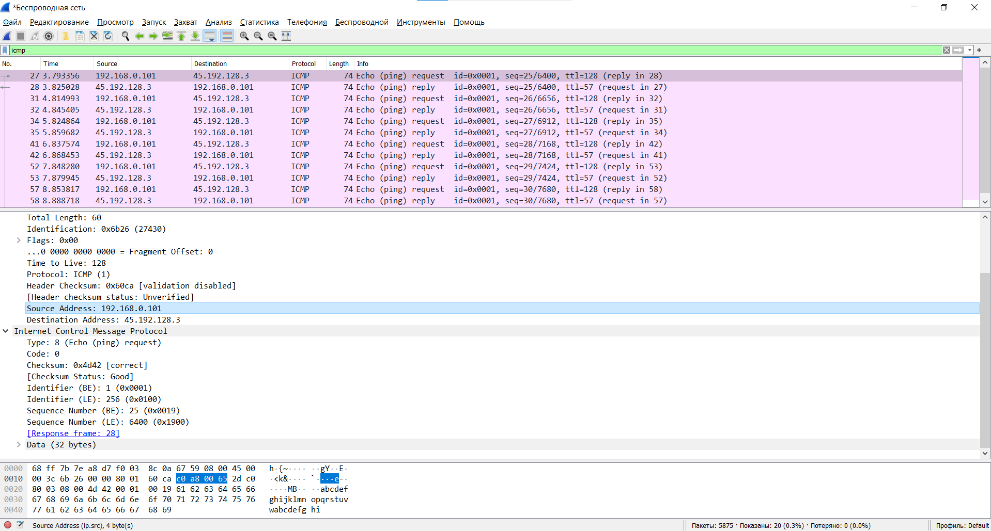

2. Почему ICMP-пакет не обладает номерами исходного и конечного портов?

Для простого запроса, например, для проверки активности определенного компьютера, не требуется наличие свободных портов. Любые порты могут принять это сообщение.

Допускается потеря ICMP-сообщений. ICMP-сообщения могут быть широковещательными, так как единственное соединение с определенным хостом не устанавливается.

Для того чтобы различать службы, в ICMP указывается только тип передаваемого сообщения и код, содержащийся в первых двух байтах заголовка ICMP-пакета. По этим байтам можно определить предназначение конкретного ICMP-сообщения.

3. Рассмотрите один из ping-запросов, отправленных вашим хостом. Каковы ICMP-тип и кодовый номер этого пакета? Какие еще поля есть в этом ICMP-пакете? Сколько байт приходится на поля контрольной суммы, порядкового номера и идентификатора?

Type: 8 (Echo (ping) request)

Code: 0

Ещё есть поля (на каждое приходится по 2 байта):

Checksum: 0x4d42 [correct]

Identifier (BE): 1 (0x0001)

Identifier (LE): 256 (0x0100)

Sequence Number (BE): 25 (0x0019)

Sequence Number (LE): 6400 (0x1900)

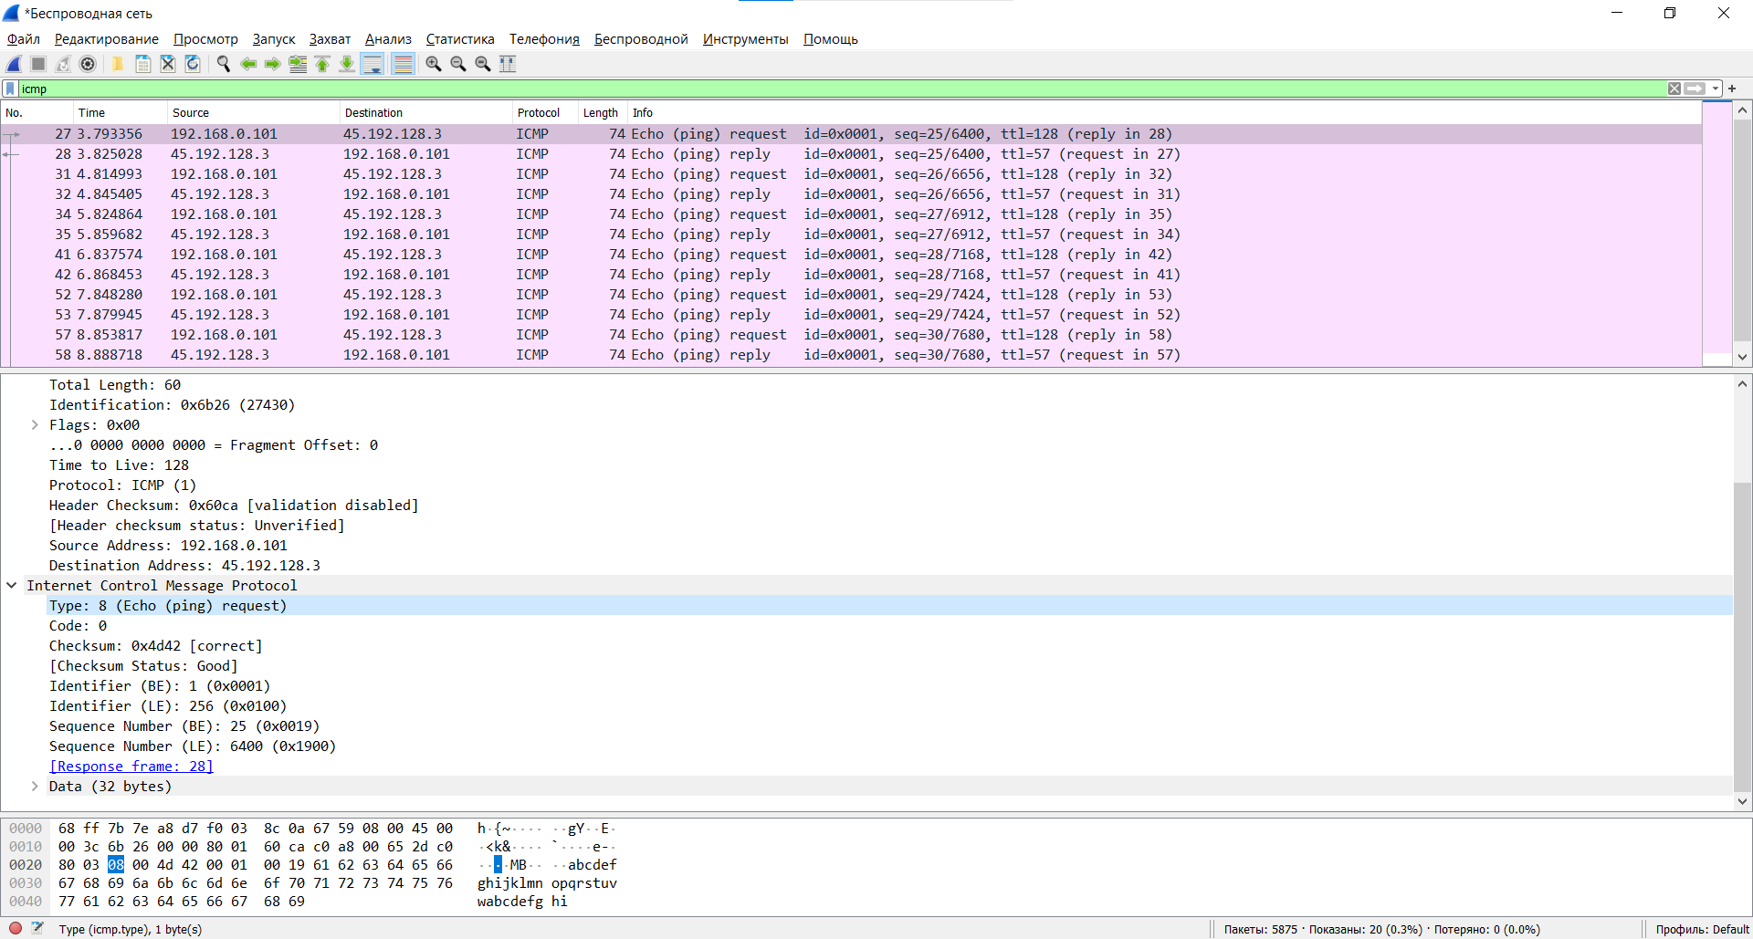

4. Рассмотрите соответствующий ping-пакет, полученный в ответ на предыдущий. Каковы ICMPтип и кодовый номер этого пакета? Какие еще поля есть в этом ICMP-пакете? Сколько байт приходится на поля контрольной суммы, порядкового номера и идентификатора?

Type: 0 (Echo (ping) reply)

Code: 0

Ещё есть (на все по 2 байта):

Checksum: 0x5542 [correct]

Identifier (BE): 1 (0x0001)

Identifier (LE): 256 (0x0100)

Sequence Number (BE): 25 (0x0019)

Sequence Number (LE): 6400 (0x1900)

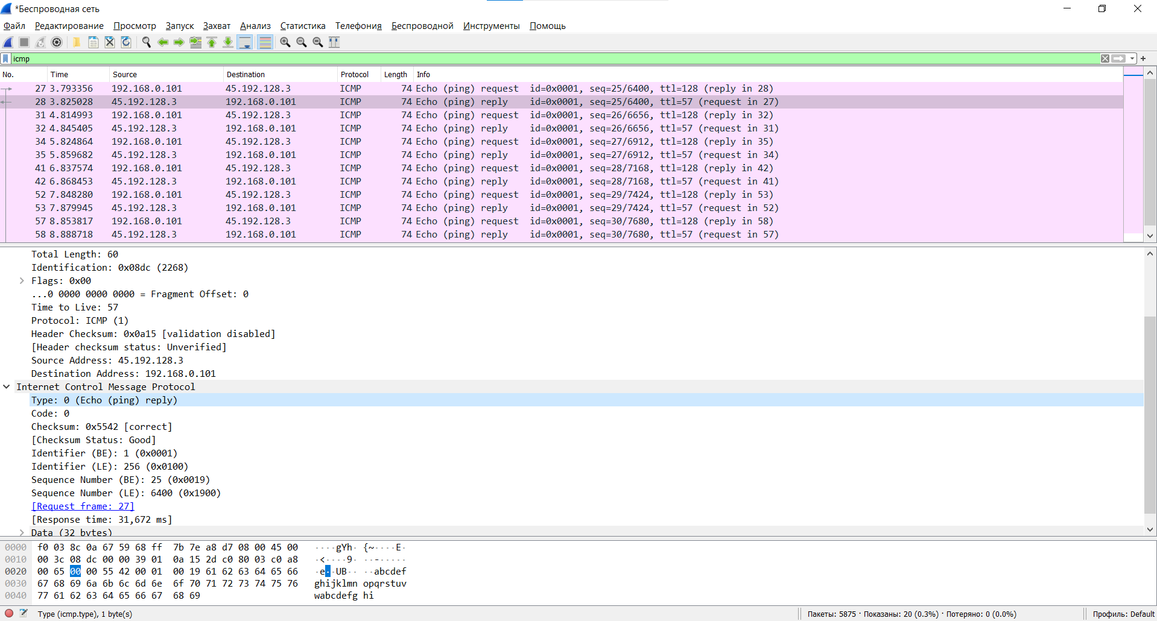

## 2. Traceroute

1. Рассмотрите ICMP-пакет с эхо-запросом на вашем скриншоте. Отличается ли он от ICMP-пакетов с ping-запросами из Задания 1 (Ping)? Если да – то как?

В самом первом пакете есть отличие. Появилась строка:

[No response seen]

